RECURSOS PARA LOS CASOS

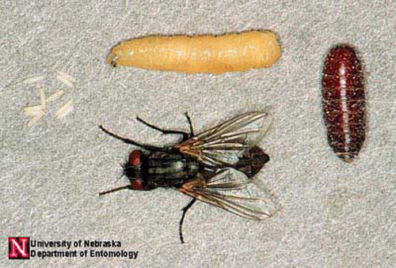

¿Qué sabemos sobre las moscas?



GUÍA DE RESPUESTAS

|  |  |  |
| --- | --- | --- |
| *Musca domestica* | Mosca doméstica | Azul |
| *Calliphora vomitoria* | Mosca azul | Amarillo |
| *Sarcophaga carnaria* | Mosca de la carne | Blanco |
| *Piophila nigriceps* | Mosca del queso | Rosa |
| Pupas | la especie de las pupas no puede determinarse, aunque sí su tamaño | Marrón |

Ciclo de vida de la mosca doméstica

(*Musca domestica)*

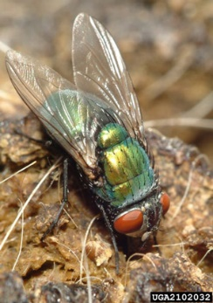****

¿Qué *más* sabemos sobre las moscas?

ESPECIES

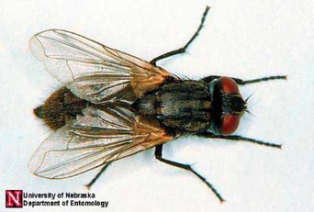 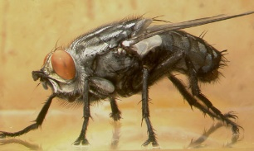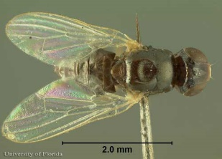

**Tabla 2:** Información ecológica de algunas especies de moscas. Los retrasos y las aceleraciones en el desarrollo se indican en número de días según el calendario de desarrollo de la Tabla 1 que aparece más arriba.

## Fuentes:

## Materiales adaptados de: Bambara, S. y Carloye, L. (2006). Crime Solving Insects. North Carolina Cooperative Extension Service. <https://fyi.extension.wisc.edu/wi4hstem/files/2015/02/CSIfinal.pdf>

*Anderson, M. y Kaufman, P. (Sin fecha). Common green bottle fly - lucilia sericata (meigen). Featured Creatures.* [*https://entnemdept.ufl.edu/creatures/livestock/flies/lucilia_sericata.htm*](https://entnemdept.ufl.edu/creatures/livestock/flies/lucilia_sericata.htm)

*Diaz , L. y Kaufman, P. (Enero de 2013). Sarcophaga crassipalpis Macquart - a flesh fly. Featured Creatures. https://entnemdept.ufl.edu/creatures/misc/flies/sarcophaga_crassipalpis.htm*

## Lewis , C., Kaufman, P. E. y Entomology and Nematology Department. (Enero de 2010). Cheese skipper - piophila casei (linnaeus). Featured Creatures. https://entnemdept.ufl.edu/creatures/urban/flies/cheese_skipper.htm

*Sanchez-Arroyo, H. y Capinera, J. (Abril de 2017). House fly - musca domestica linnaeus. Featured* *Creatures.* *https://entnemdept.ufl.edu/creatures/urban/flies/house_fly.htm*